5.8.2026
Внесение информации в ЕРК

Оглавление
КАК ВНОСЯТСЯ ЗАПИСИ ПО ТЕХ. ОБСЛУЖИВАНИЮ АЛЬФА ЛОГИСТИКА 3
КАК ВНОСЯТСЯ ЗАПИСИ ПО РЕМОНТУ ЕСЛИ: 5
1. Прислали инструкцию 5
2. Прислали акт выполненных работ 7
3. Прислали акт периодического освидетельствования 8
4. Прислали ТТН (ВВОЗ/ВЫВОЗ) 9
5. Прислали документы (АВР, Счет-фактуру, Дефектные ведомости, ТТН) от ООО «АВРОРА» 10

КАК ВНОСЯТСЯ ЗАПИСИ ПО ТЕХ. ОБСЛУЖИВАНИЮ АЛЬФА ЛОГИСТИКА

В ЕРК во вкладке «Ремонт контейнеров» нажимаем кнопку «Добавить запись»
Далее в окнах заполняем:
- Номер контейнера
- Вид ремонта: Техническое обслуживание
- Причина неисправности: эксплуатационная
- Комментарий (при необходимости – если есть приписка какая конкретно неисправность – вносим ее)
- Дата браковки: дата акта осмотра
- Станция браковки: станция, указанная в акте осмотра
- Дата отправления в ремонт: дата акта осмотра
- Дата начала ремонта: дата акта осмотра
- Дата окончания ремонта: дата акта выполненных работ (в случае если нахождение в ремонте) или дата начала ремонта + 3 дня (в случае если нахождение в ремонте более 3-х дней)
- Исполнитель: АЛЬФА ЛОГИСТИКА (ФГК)
- Договор на ремонт: ФГК-378-13
- Станция ремонта: станция, указанная в акте осмотра
Далее нажимаем кнопку «Создать и перейти в таблицу»
Примером для подобной записи с ИД будут: 786057, 786059
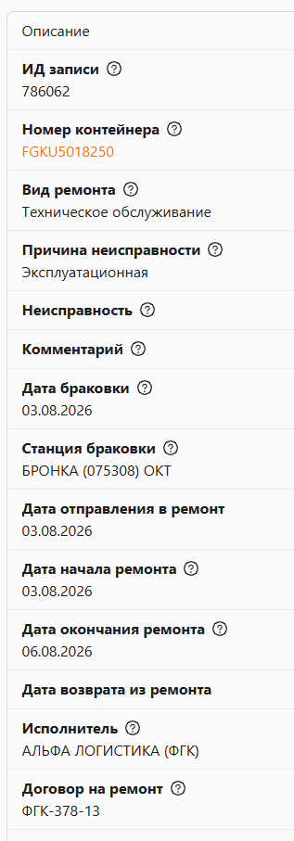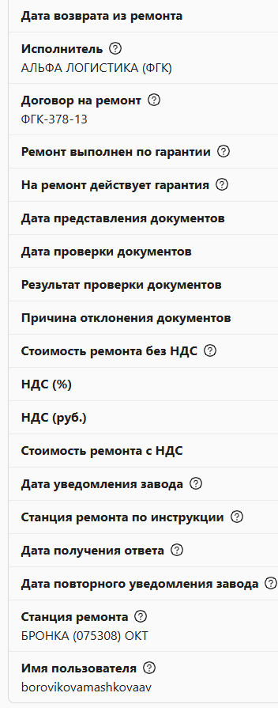
В ЕРК во вкладке «Прикрепленные файлы» нажимаем кнопку «Добавить запись»
Далее в окнах заполняем:
- Номер контейнера
- Вид файла: документ к техническому обслуживанию
- Комментарий: Акт осмотра от __.__.____ Бронка
- Файл: прикрепляем нужный файл
Далее нажимаем кнопку «Создать и перейти в таблицу»
Примером для подобной записи с ИД будут: 786063, 786064
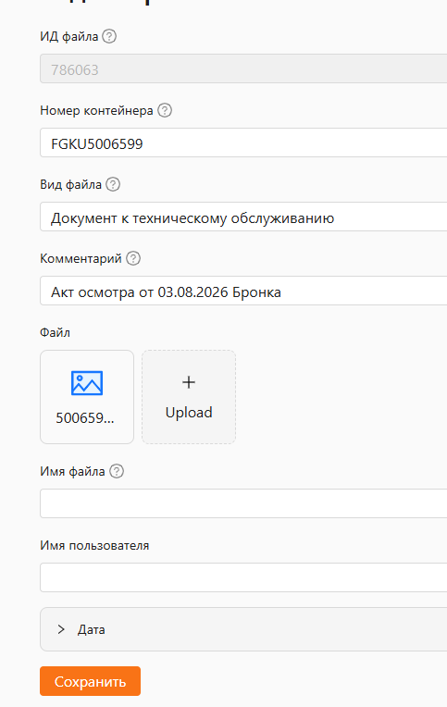

КАК ВНОСЯТСЯ ЗАПИСИ ПО РЕМОНТУ ЕСЛИ:

Прислали инструкцию

В ЕРК во вкладке «Ремонт контейнеров» нажимаем кнопку «Добавить запись»
Далее в окнах заполняем:
- Номер контейнера
- Вид ремонта: Текущий ремонт
- Причина неисправности: технологическая
- Неисправность (указанная в ранее высланном акте осмотра)
- Комментарий (при модернизации – модернизация, при повторном ремонте - После модернизации; при необходимости если требуется уточнить что за неисправность или за чей счет ремонт, после основного комментария ставим точку и пишем необходимую информацию)
- Дата браковки: дата акта осмотра
- Станция браковки: станция, указанная в акте осмотра
- Дата отправления в ремонт: дата ТТН ввоз на ремонтную площадку
- Ремонт выполнен по гарантии: указывается в случае гарантийного ремонта и выбирается по какому виду ремонта и договору
(Договор 47-15 – 385331, договор 79-9 – 786974 (Ремонт) и 786975 (ТО))
- Дата уведомления завода: дата направление писем «О вывозе контейнера в ремонт»
- Станция ремонта по инструкции: станция, указанная в инструкции
- Дата получения ответа: Дата инструкции
Далее нажимаем кнопку «Создать и перейти в таблицу»
Примером для подобной записи с ИД будут: 617034, 786054
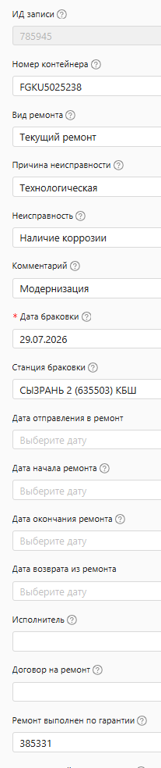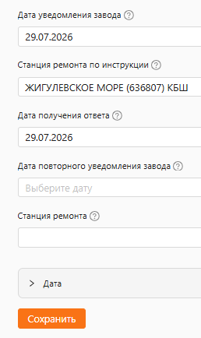
В ЕРК во вкладке «Прикрепленные файлы» нажимаем кнопку «Добавить запись»
Далее в окнах заполняем:
- Номер контейнера
- Вид файла: документ к ремонту
- Комментарий: Инструкция в ремонт №__ от __.__.____ «(площадка ремонта)»
- Файл: прикрепляем нужный файл
Далее нажимаем кнопку «Создать и перейти в таблицу»
Примером для подобной записи с ИД будут: 598966
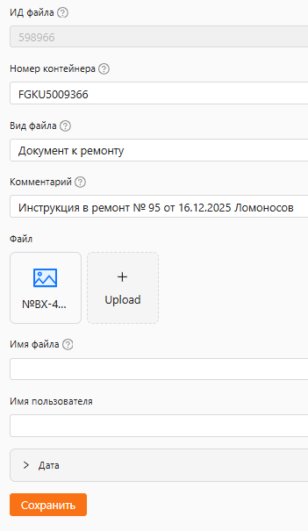

Прислали акт выполненных работ

В ЕРК во вкладке «Ремонт контейнеров» находим нужный контейнер в поисковике, в нужной записи нажимаем на «», далее нажимаем на «Редактировать»
Далее в окнах заполняем:
- Дата отправления в ремонт (если прислали не с инструкцией, а позже): дата ТТН ввоз на ремонтную площадку
- Дата начала ремонта: дата акта выполненных работ
- Дата окончания ремонта: дата акта выполненных работ
- Исполнитель: указан в акте выполненных работ
- Договор на ремонт: ФГК-47-15*
- На ремонт действует гарантия: указывается в случае гарантийного ремонта и выбирается по какому виду ремонта и договору
(Договор 47-15 – 385331, договор 79-9 – 786974 (Ремонт) и 786975 (ТО))
- Станция ремонта: станция, указанная в акте выполненных работ
Далее нажимаем кнопку «Создать и перейти в таблицу»
Примером для подобной записи с ИД будут: 779700
*Договор с ООО «АВРОРА» другой – отдельная вкладка для заполнения ремонта через ООО «АВРОРА»

В ЕРК во вкладке «Прикрепленные файлы» нажимаем кнопку «Добавить запись»
Далее в окнах заполняем:
- Номер контейнера
- Вид файла: документ к ремонту
- Комментарий: Акт выполненных работ №__ от __.__.____ «(площадка ремонта)»
- Файл: прикрепляем нужный файл
Далее нажимаем кнопку «Создать и перейти в таблицу»
Примером для подобной записи с ИД будут: 779879

Прислали акт периодического освидетельствования

В ЕРК во вкладке «Реестр контейнеров» находим нужный контейнер в поисковике, в нужной записи нажимаем на «», далее нажимаем на «Редактировать»
Далее в окнах заполняем:
- Ставим галочку в квадратике «Модернизация крыши»
- Дата модернизации крыши: дата акта периодического освидетельствования
Далее нажимаем кнопку «Создать и перейти в таблицу»
Примером для подобной записи с номером контейнера будут: FGKU5023220
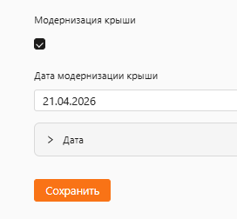
В ЕРК во вкладке «Прикрепленные файлы» нажимаем кнопку «Добавить запись»
Далее в окнах заполняем:
- Номер контейнера
- Вид файла: документ к ремонту
- Комментарий: Акт периодического освидетельствования РМРС
- Файл: прикрепляем нужный файл
Далее нажимаем кнопку «Создать и перейти в таблицу»
Примером для подобной записи с ИД будут: 783812
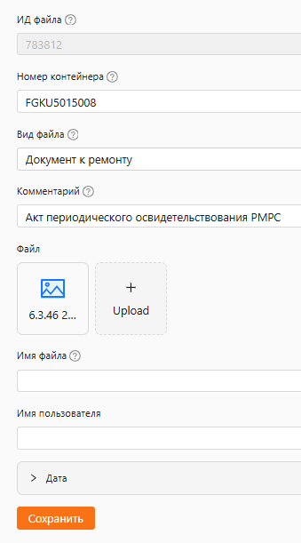
- Прислали ТТН (ВВОЗ/ВЫВОЗ)

В ЕРК во вкладке «Ремонт контейнеров» находим нужный контейнер в поисковике, в нужной записи нажимаем на «», далее нажимаем на «Редактировать»
Далее в окнах заполняем:
- Дата отправления в ремонт: дата ТТН ВВОЗ на ремонтную площадку
- Дата возврата из ремонта: дата ТТН ВЫВОЗ из ремонтной площадки
Далее нажимаем кнопку «Создать и перейти в таблицу»
Примером для подобной записи с ИД будут: 755567

В ЕРК во вкладке «Прикрепленные файлы» нажимаем кнопку «Добавить запись»
Далее в окнах заполняем:
- Номер контейнера
- Вид файла: документ к ремонту
- Комментарий: ТТН ВВОЗ/ВЫВОЗ «(площадка ремонта)»
- Файл: прикрепляем нужный файл
- Имя файла: ТТН от __.__.____
Далее нажимаем кнопку «Создать и перейти в таблицу»
Примером для подобной записи с ИД будут: 786006, 786011

- Прислали документы (АВР, Счет-фактуру, Дефектные ведомости, ТТН) от ООО «АВРОРА»

В ЕРК во вкладке «Ремонт контейнеров» нажимаем кнопку «Добавить запись»
Далее в окнах заполняем:
- Номер контейнера
- Вид ремонта: Текущий ремонт
- Причина неисправности: эксплуатационная
- Неисправность (указанная в ранее высланном акте осмотра)
- Комментарий (при модернизации – модернизация, при повторном ремонте - После модернизации; при необходимости если требуется уточнить что за неисправность или за чей счет ремонт, после основного комментария ставим точку и пишем необходимую информацию)
- Дата браковки: дата акта осмотра
- Станция браковки: станция, указанная в акте осмотра
- Дата отправления в ремонт: дата ТТН ввоз на ремонтную площадку
- Дата начала ремонта: дата акта выполненных работ
- Дата окончания ремонта: дата акта выполненных работ
- Дата возврата из ремонта: дата ТТН вывоз из ремонтной площадки
- Исполнитель: АВРОРА ООО (ФГК)
- Договор на ремонт: ФГК-79-9
- На ремонт действует гарантия: указывается в случае гарантийного ремонта и выбирается по какому виду ремонта и договору
(Договор 47-15 – 385331, договор 79-9 – 786974 (Ремонт) и 786975 (ТО))
- Дата предоставления документов: когда выслали полный комплект документов
- Дата проверки документов: когда выслали полный комплект документов
- Результат проверки документов: принято (если не принято, то в следующем пункте написать причину отклонения документов)
- Стоимость ремонта без НДС: из Счет-фактуры
- НДС (%): 22
- НДС (руб.): из Счет-фактуры
- Стоимость ремонта с НДС: из Счет-фактуры
- Дата уведомления завода: Дата заявки
- Станция ремонта по инструкции: станция, указанная в инструкции
- Дата получения ответа: Дата получения ответа на заявку
- Станция ремонта: станция, указанная в акте выполненных работ
Далее нажимаем кнопку «Создать и перейти в таблицу»
Примером для подобной записи с ИД будут: 755098
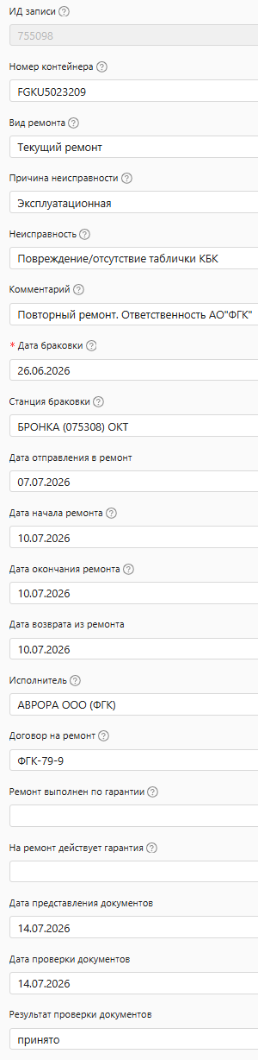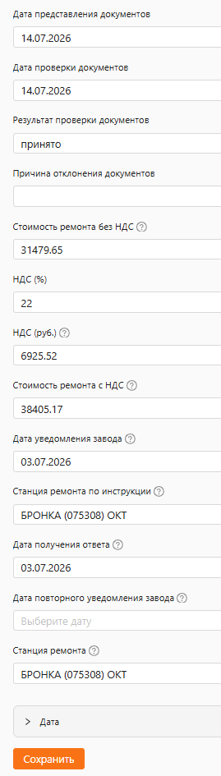
В ЕРК во вкладке «Прикрепленные файлы» нажимаем кнопку «Добавить запись»
Далее в окнах заполняем:
- Номер контейнера
- Вид файла: документ к ремонту
- Комментарий: Акт осмотра «(площадка ремонта)» от __.__.____//Заявка в ремонт от __.__.____ «(кому? Какой компании)»//УПД от __.__.____ «(от кого? Какой компании)»//Акт выполненных работ №__ от __.__.____ «(от кого? Какой компании)»
- Файл: прикрепляем нужный файл
Далее нажимаем кнопку «Создать и перейти в таблицу»
Если прикрепляем ТТН, то:
В ЕРК во вкладке «Прикрепленные файлы» нажимаем кнопку «Добавить запись»
Далее в окнах заполняем:
- Номер контейнера
- Вид файла: документ к ремонту
- Комментарий: ТТН ВВОЗ/ВЫВОЗ «(площадка ремонта)»
- Файл: прикрепляем нужный файл
- Имя файла: ТТН от __.__.____
Далее нажимаем кнопку «Создать и перейти в таблицу»
Примером для подобной записи с ИД будут: 755101, 755103, 755106, 755540
